HAITI Flash Info de la Sécurité Alimentaire  No 42/ Période couverte : Août/Septembre 2009 | Septembre 2009
Les coûts liés à la scolarisation des enfants dans les ménages pauvres constituent une source d’insécurité alimentaire. D’une part, les ménages en insécurité alimentaire, en particulier les plus pauvres, font partie en général des ménages à faibles niveaux d’éducation, donc à faibles niveaux de revenus (voir les résultats de l’Analyse Compréhensive de la Sécurité Alimentaire et de la Vulnérabilité de PAM/CNSA de 2007).
Figure 1. Estimation des conditions actuelles de sécurité alimentaire (septembre 2009)
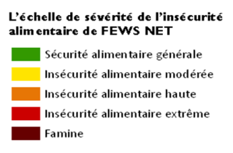Pour plus d’informations sur l’échelle d’insécurité alimentaire de FEWS NET, visitez: www.fews.net/FoodInsecurityScale
Source: FEWS NET
D’autre part, selon la récente étude sur la sécurité alimentaire et les modes de vies dans la zone métropolitaine de Port-au-Prince (FEWS NET/CNSA, Juin 2009), les ménages très pauvres ne consomment que 1995 kilocalories par personne et par jour, soit 95 pour cent du minimum requis (2100 kcal). Aussi, pour ces ménages, l’éducation représente la deuxième plus grande source des dépenses après les aliments. De ce fait, à chaque fois qu’un ménage très pauvre dans les bidonvilles de l’aire métropolitaine de Port-au-Prince décide d’envoyer ses enfants à l’école, il doit dépenser sept pour cent de ses revenus, proportion qui aurait pu améliorer sa ration alimentaire quotidienne. En outre, s’il devait garantir à ses enfants la même qualité d’éducation que le ménage mieux loti de ces mêmes bidonvilles, il devrait réduire de plus de 60 pour cent sa consommation alimentaire. D’où le dilemme du ménage très pauvre: faut-il éduquer les enfants ou augmenter/améliorer l’alimentation du ménage ?
En dépit de tout, la situation générale de sécurité alimentaire à la réouverture des classes reste relativement stable. Trois facteurs ont concouru à cette stabilité : i) la bonne récolte de printemps favorisée par une amélioration des conditions pluviométriques, ii) la stabilité des prix en général et des produits alimentaires en particulier (selon l’Institut Haïtien des Statistiques et de l’informatique, l’inflation n’a été que de 0.6 pourcent au mois d’août 2009), iii) la poursuite des activités génératrices de revenus (travaux de curage, de construction et de réhabilitation des routes et des infrastructures agricoles). Toutefois, dans certaines régions du pays l’insécurité alimentaire a augmenté (Fig. 1). C’est le cas du Far West qui a connu une période continue de sécheresse (Bombardopolis, Baie de Henne, Môle Saint-Nicolas), de l’Artibonite et du Sud’Est (la Vallée de Jacmel) aux prises à la prévalence du « Teschen », maladie qui attaque le cheptel porcin.
En vue d’améliorer la situation de sécurité alimentaire des pauvres dans les bidonvilles de Port-au-Prince, et celle des ménages dans les autres régions vulnérables, il est recommandé au gouvernement et à ses partenaires de/d’:
- Aider les ménages très pauvres incapables de supporter les frais éducatifs dans les quartiers précaires de Port-au-Prince ;
- Renforcer et étendre les programmes de cantine scolaire dans les bidonvilles de Port-au-Prince;
- Renforcer le système de suivi de nutrition infantile dans les zones du département du Nord-ouest, frappées par la sécheresse, en attendant une évaluation profonde de la situation de sécurité alimentaire dans ce département à la mi-octobre;
- Subventionner des restaurants communautaires dans les quartiers des bidonvilles de Port-au-Prince.

Calendrier saisonnier et événements significatifs

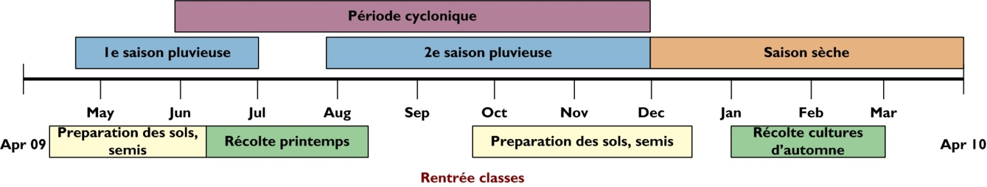
Source: FEWS NET

Insécurité alimentaire et accès à l’éducation dans les quartiers pauvres de Port-au-Prince

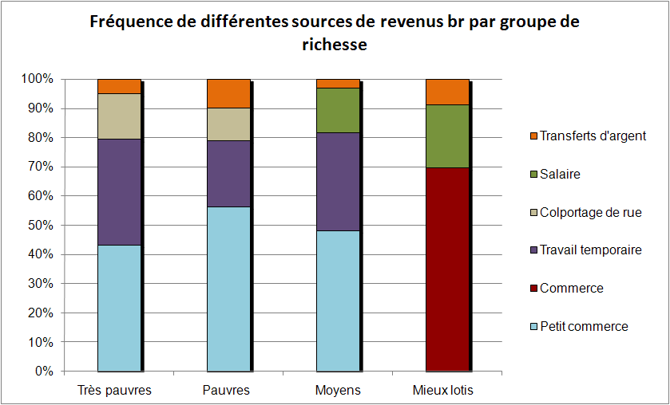
L’étude sur la sécurité alimentaire et les modes de vie en milieu urbain de Port-au-Prince, conduite par FEWS NET en collaboration avec CNSA, a défini quatre groupes de richesse qui sont : les très pauvres, les pauvres, les moyens et les mieux lotis. Si les trois derniers parviennent à la satisfaction des besoins minimums moyens des 2100 kilocalories par personne et par jour, les très pauvres n’y arrivent pas et doivent se contenter de 1995 kilocalories, soit 95 pourcent de la norme internationale. En dépit de cette insécurité alimentaire chronique, se nourrir et éduquer ses enfants sont les deux préoccupations majeures des ménages très pauvres des bidonvilles de Port-au-Prince. Plus important encore, il existe une rude compétition entre l’envoi des enfants à l’école et l’alimentation dans le ménage, le coût d’opportunité de l’éducation, en termes de consommation alimentaire des très pauvres, étant élevé. C’est une dure réalité à laquelle fait face quotidiennement cette catégorie de ménages.
Figure 3 : Fréquence de différentes sources de revenus par groupe de richesse

Insécurité alimentaire chez les très pauvres
L’agriculture et l’élevage sont très peu pratiqués dans les bidonvilles. Aussi, pour se nourrir, les ménages doivent s’approvisionner au marché. La quantité et la qualité de nourriture que chaque ménage consomme dépendent de son revenu. La figure 3 présente les principales sources et les fréquences des revenus par groupe de richesse. Les très pauvres tirent leur revenu du petit commerce et du travail temporaire. Ils vivent à la limite de la survie. L’achat des aliments représente environ 70 pourcent du revenu mensuel des ménages. Encore que cette quantité ne couvre que 95 pourcent du besoin minimum moyen des calories nécessaires à leur maintien. Le pain, l’huile et le sucre entrent pour une large part dans leur alimentation et doivent donc être considérés comme des aliments de base pour tous les quatre groupes de richesse (Fig. 4).
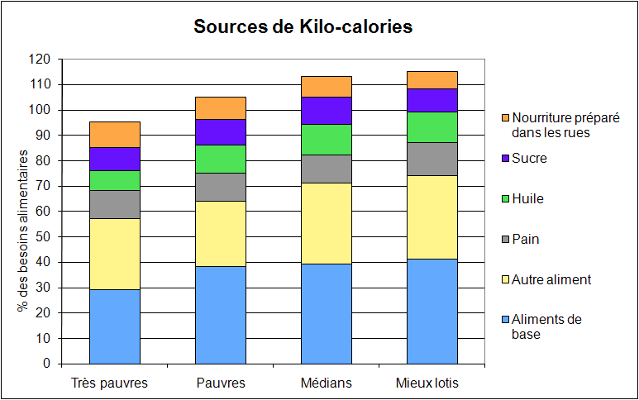
Si la quantité ingérée ne rencontre pas les besoins, la qualité est loin d’être satisfaisante en termes de valeurs protéiniques et autres éléments nutritifs, dans le cas des très pauvres. Les moyens et les mieux lotis peuvent se permettre d'acheter des produits alimentaires plus coûteux, comme le beurre, le lait et la viande, et les consomment en plus grandes quantités que les très pauvres et les pauvres.
Figure 4 : Source de kilocalories
La figure 5 montre le prix des kilocalories des différents produits alimentaires. On constate que les kilocalories provenant de l’huile et du sucre sont les moins chères. Ce qui explique pourquoi les différents groupes de richesse consomment une quantité élevée de ces produits. Les prix des produits semblent en grande partie déterminer l’habitude alimentaire des différents groupes de richesse. Les calories provenant de la farine de blé et de maïs sont également bon marché et il n'est donc pas surprenant que les très pauvres en consomment davantage que les mieux lotis. En revanche, les spaghettis et les haricots comptent parmi les produits de base les plus coûteux et sont consommés en plus grandes quantités par les moyens et les mieux lotis. Les protéines animales, comme le poulet et le lait, comptent parmi les produits les plus chers en termes caloriques. Les oignons sont aussi très onéreux à cet égard, mais on peut presque les considérer comme un condiment universel, utilisé dans la plupart des plats préparés, mais en quantités limitées. Les très pauvres n’intègrent pas le lait dans leur habitude alimentaire, dû au coût élevé des calories.
Un fait qui retient l’attention est la quantité d’aliments que les ménages pauvres et très pauvres achètent préparés dans les rues. Neuf à onze pourcent des calories consommées proviennent de cette source et sont, en termes calories/coût, trois ou quatre fois plus chers que le riz, le maïs ou la farine de blé. Plusieurs raisons peuvent justifier un tel choix. D'abord, il est dans la « culture » des gens de la ville de manger fréquemment de la nourriture préparée dans la rue. Ensuite, les membres de nombreux ménages passent leurs journées de travail hors de chez eux, ce qui rend plus pratique de manger dans la rue au moins le midi. Enfin, avec des aliments achetés déjà préparés dans les rues, on n’a pas besoin de les préparer chez soi et donc d’acheter du combustible par exemple.
Figure 5 : Coût variable de 100 kilocaloriesSource: FEWSNET Haïti/USAID
Les très pauvres vivent à la limite de la survie. Avec prés de 70 pourcent de leur revenu consacré à l’achat de nourriture, ils ont très peu d’accès aux services de santé ou de ressources disponibles pour le fonctionnement de leur maison. Ils sont très vulnérables aux chocs liés, par exemple, à la hausse des prix des produits de première nécessité. Pour éduquer leurs enfants et leur assurer un avenir meilleur, ils doivent accepter de consommer un peu moins que la quantité minimale de nourriture requise.
Coût d’opportunité de l’éducation chez les très pauvres
En envoyant leurs enfants à l’école, les très pauvres ont fait un choix très difficile, d’autant plus difficile que l’éducation représente la deuxième plus grande source de dépenses, après les aliments. Les coûts de l’éducation sont élevés car plus de 85 pourcent des écoles à Port-au-Prince sont privées. Les dépenses d’éducation dans les bidonvilles peuvent être réparties en cinq catégories. Ce sont les frais de scolarité, livres et cahiers, uniformes, argent de poche et transport.
L'argent de poche est donné aux enfants tout au long de l'année pour acheter à manger le midi auprès des vendeurs devant les écoles. Pour tous les groupes de richesse, cet argent représente la plus grande portion des dépenses d'éducation. Il n'est pas surprenant que les moyens et les mieux lotis puissent se permettre de dépenser beaucoup plus pour les frais de scolarité et les livres de leurs enfants. En effet, seules ces deux catégories dépensent couramment de l'argent pour le transport jusqu'à l'école ; ceci peut refléter la capacité des mieux lotis à envoyer leurs enfants dans de meilleures écoles situées en dehors du quartier immédiat, surtout au niveau du secondaire.
Il faut souligner que dans la mesure où envoyer son enfant à l'école est une dépense optionnelle, la proportion du revenu que les ménages très pauvres y consacrent est significative : elle est de l’ordre de sept pourcent. Ces ménages très pauvres ne couvrent d’ailleurs qu’à environ 95 pour cent les besoins alimentaires minima tels que définis par la norme minimale internationale de 2100 kcal par personne par jour. Mais la réalité est qu'ils ne pourront pas satisfaire leurs besoins alimentaires minima s'ils choisissent d'éduquer leurs enfants. Et c'est le choix qu'ils font, parce qu'ils considèrent ce sacrifice comme l’unique espoir d'un avenir meilleur. C'est aussi la raison pour laquelle beaucoup de membres de la diaspora haïtienne affectent les transferts d'argent qu’ils effectuent auprès de leurs familles du pays spécifiquement aux frais scolaires.
Si les ménages très pauvres devaient réduire leurs dépenses alimentaires pour consacrer la même quantité d’argent à l'éducation que les mieux lotis des bidonvilles, ils ne seraient en mesure de consommer que 36 pour cent de leurs besoins alimentaires. D'un autre côté, en faisant le contraire et en éliminant leurs dépenses d'éducation, les très pauvres pourraient accéder à 100 pour cent de leurs besoins alimentaires minima. Le «droit» à une éducation de base est un bien très varié dans les bidonvilles.

Situation Générale de la Sécurité Alimentaire
Disponibilité. La bonne pluviométrie obtenue au cours de la première saison agricole (avril-juin) et les dispositions prises par les différents intervenants dans le secteur ont favorisé une bonne production agricole. La récolte du maïs semé au printemps se poursuit encore dans certaines régions du pays comme le Plateau Central, le Nord, le Sud-Est, le Sud et la Grand’ Anse. La récolte de haricot dans les montagnes humides a déjà commencé dans les Nippes. Elle devra se poursuivre à travers le pays, jusqu'à la fin du mois d’octobre en rapport avec la date de semis. Les agriculteurs ont commencé à récolter d’autres denrées comme le riz dans l’Artibonite et les ignames dans les montagnes humides.
Au niveau de la plaine des Gonaïves, grandement endommagée par les ouragans d’août et de septembre 2008, les travaux de réhabilitation se poursuivent. En outre, grâce au fonctionnement de la station thermique de la ville des Gonaïves, vingt motopompes fournissent l’eau pour irriguer les champs, alors que dix autres sont attendues ainsi que des tracteurs pour le labourage. Les semis et les récoltes en cours au niveau des départements ont permis de créer des emplois qui bénéficient particulièrement aux pauvres du milieu rural. La récolte du café, denrée d’exportation, dans les montagnes crée aussi des opportunités non seulement pour les producteurs mais également pour les travailleurs agricoles.
Accès. Les activités génératrices de revenus et la stabilité des prix de la plupart des produits alimentaires de base permettent pour le moment une relativement bonne accessibilité des aliments dans le pays. Du côté des revenus, on peut citer les travaux de curage et de construction de routes qui permettent de créer des emplois et qui ont aidé, les parents des régions telles que Gonaïves, Ennery, Thomonde à mieux préparer la rentrée des classes.

L’inflation continue à être faible. Selon les données de l’Institut Haïtien de Statistiques et d’Informatique (IHSI), le taux d’inflation a été de 0.6 pourcent au mois d’août, soit -2.8 pourcent en glissement annuel. L’inflation de -0.7 pour cent dans le poste ‘alimentation, boissons, et tabac’ a été particulièrement faible (voir aussi les graphiques de prix des aliments de base en annexe). La variation des prix de certains aliments de base n’a pas été homogène sur tous les marchés régionaux. Ainsi, si les prix des aliments de base sont en général stables, tel le riz dans la plupart des marchés, d’autres comme les haricots noirs à Jérémie et à Hinche affichent une tendance à la hausse.

En somme, si la situation est favorable dans la plupart des départements du pays, rendant disponible une plus grande quantité de nourriture qu’en 2008, certaines régions en revanche, sont en difficulté. C’est notamment le cas de la péninsule occidentale du département du Nord-ouest (Far West) qui, souffrant d’un déficit hydrique, pourrait voir sa production agricole se réduire. La situation parait très difficile pour la population résidant dans les communes de Bombardopolis, Baie de Henne et d’autres localités avoisinantes.

D’autres régions, le Sud-Est et l’Artibonite, peuvent connaitre une aggravation de l’insécurité alimentaire, avec l’incidence de la maladie de «Teschen» qui attaque les porcs. La situation paraît grave d’autant plus qu’il n’existe, pour l’heure, aucun traitement susceptible de contrôler son expansion et l’éradiquer. Cela ne serait pas sans conséquence sur l’économie des éleveurs, pour lesquels le cheptel porcin représente le carnet d’épargne. En effet, l’élevage, la vente de porcs notamment, constitue une source de revenus appréciable. Dans ce sillage, si le nombre de décès chez les porcs, provoqué par cette maladie, continue de croître, l’économie des agriculteurs, celle des éleveurs en particulier, en pâtira.

L’estimation du nombre de personnes en insécurité alimentaire demeure inchangée par rapport aux deux mois précédents se situant autour de 1.9 millions. Mais vu l’état de vulnérabilité d’une grande majorité de la population haïtienne aux risques d’inondations et de cyclones (même aux intempéries mineures), la détérioration des conditions climatiques dans le Far West et l’attaque sévère du cheptel porcin par le Teschen, il est à prévoir, durant les prochains mois, une augmentation du nombre de personnes en insécurité alimentaire à travers le pays.

Suivi des scenarios du bulletin de conjoncture
Les hypothèses posées dans les scénarios les plus probables pour la période allant de juillet à décembre ont prédit une certaine stabilité, ce qui est constaté jusqu'à date. Les prix sont assez stables. Les déficits de pluies associés au phénomène El Nino se sont comme prévu manifestés dans les zones semi-arides du Nord-Ouest et du Sud-Est. Notons cependant que les prévisions actualisées pour les trois prochains mois sont plus optimistes en ce qui concerne le nombre et la sévérité des cyclones et les quantités de pluies. Les prix en général sont restés stables, mais les produits pétroliers ont connu une hausse à la pompe au cours des trois derniers mois.

Tableau 2. Suivi des scénarios du bulletin de conjoncture (juillet- décembre 2009)
Scénarios | Réalisation aout-septembre 2009 | Commentaires
Prix des principaux produits alimentaires restent stables. | Oui | Certains produits affichent une légère tendance à la hausse dans certaines localités.
Prix du pétrole reste bas | Non | Les prix évoluent plus rapidement sur le marché national que sur le marché international dû à la variation des cours sur le marché international et surtout des mesures fiscales adoptées par le gouvernement haïtien.
Emplois/revenus stables | Stables
Débours liés à la rentrée des classes | Oui
Transferts stables | Stables
Production nationale et importation | Oui | La production nationale est bonne à l’exception de la région du Nord-ouest frappée par la sécheresse
Activité cyclonique moyenne | Non | Aucun cyclone n’a jusqu'à date traversé Haïti, par contre la sécheresse frappe les régions semi-arides.
Des déficits hydriques seront provoqués par El Nino | Oui

Recommandations

En vue d’améliorer la sécurité alimentaire des pauvres, il est recommandé au gouvernement et à ses partenaires de :
- Aider les ménages très pauvres incapables de supporter les frais éducatifs dans les quartiers précaires de Port-au-Prince ;
- Renforcer et étendre les programmes de cantine scolaire dans les bidonvilles de Port-au-Prince;
- Renforcer le système de suivi de nutrition infantile dans les zones du département du Nord-ouest , frappées par la sécheresse, en attendant une évaluation profonde de la situation de sécurité alimentaire dans ce département;
- Subventionner des restaurants communautaires dans les quartiers des bidonvilles de Port-au-Prince .

Ce points seront développés dans le prochain bulletin de conjoncture qui sortira à la mi-octobre

